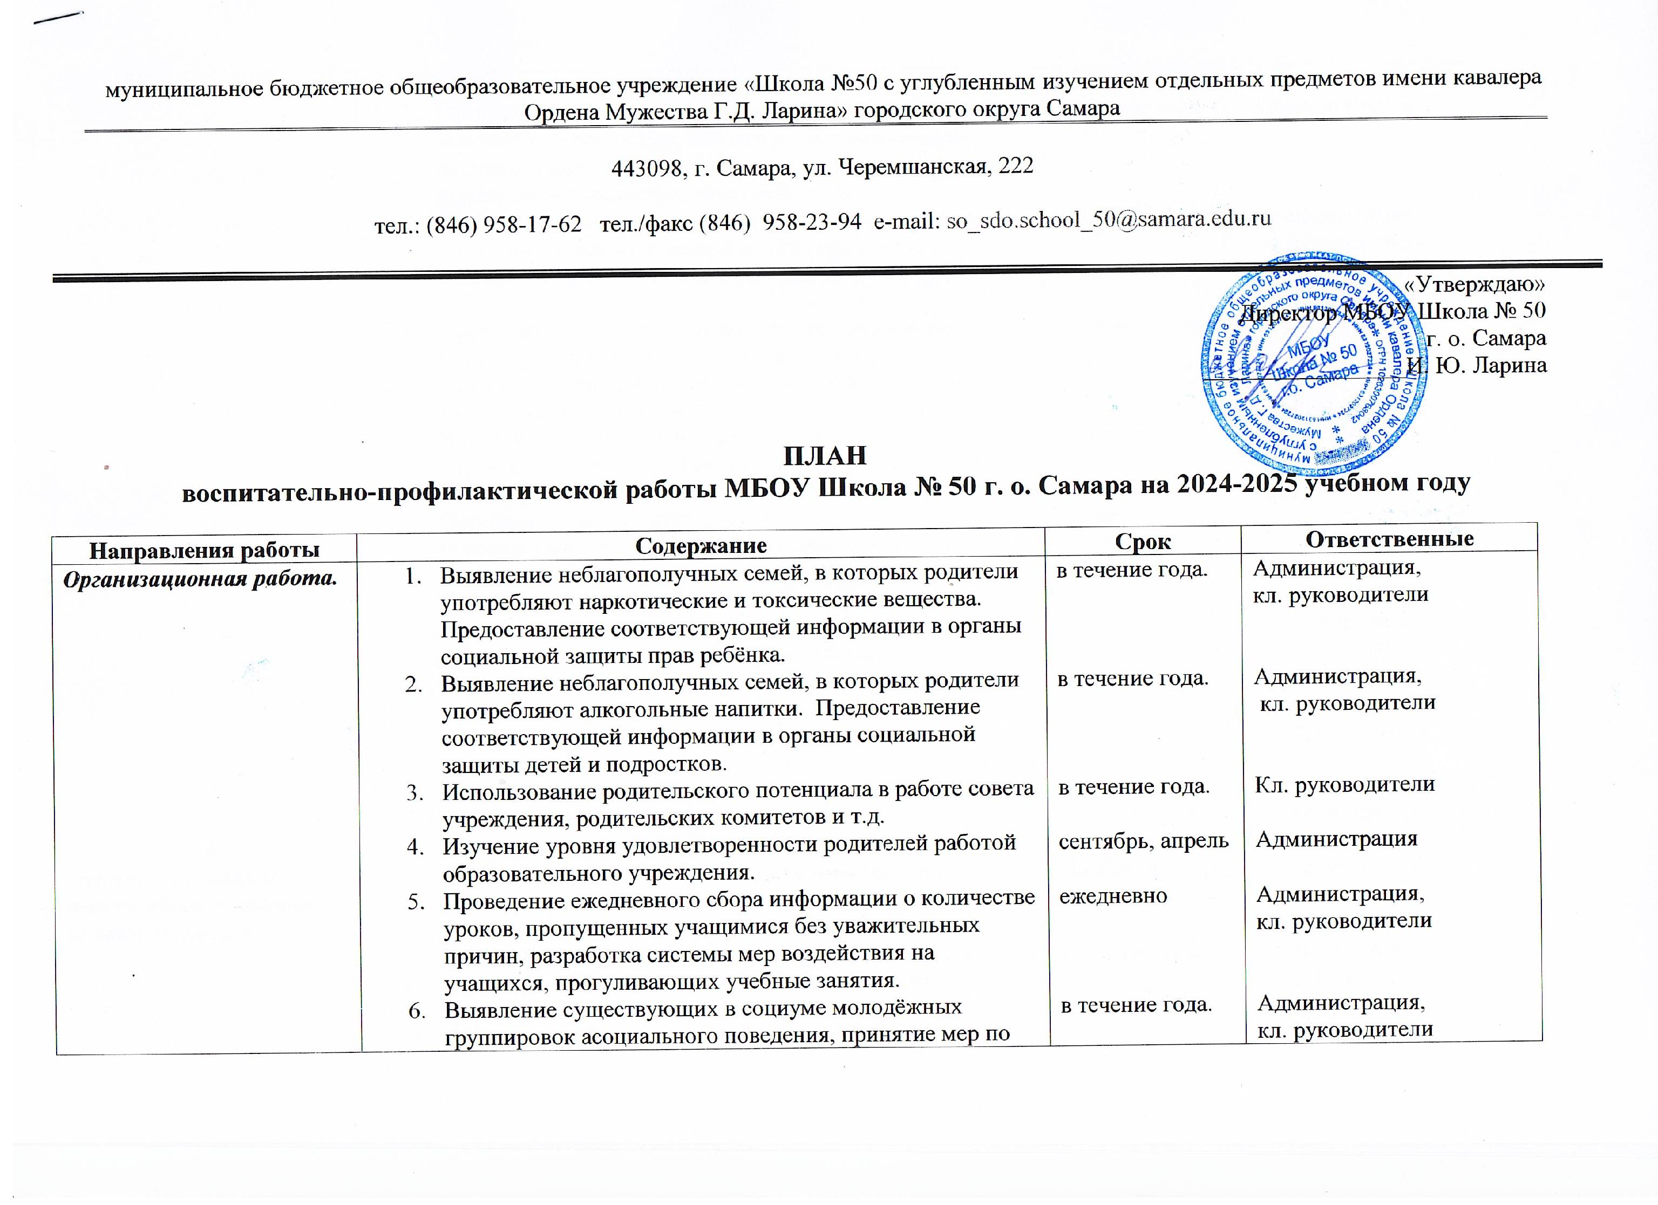

муниципальное бюджетное общеобразовательное учреждение «Школа №50 с углубленным изучением отдельных предметов имени кавалера Ордена Мужества Г.Д. Ларина» городского округа Самара
443098, г. Самара, ул. Черемшанская, 222
тел.: (846) 958-17-62 тел./факс (846) 958-23-94 e-mail: so_sdo.school_50@samara.edu.ru
«Утверждаю»
Директор МБОУ Школа № 50
г. о. Самара
_________________И. Ю. Ларина

ПЛАН
воспитательно-профилактической работы МБОУ Школа № 50 г. о. Самара на 2024-2025 учебном году

Направления работы | Содержание | Срок | Ответственные
Организационная работа. | - Выявление неблагополучных семей, в которых родители употребляют наркотические и токсические вещества. Предоставление соответствующей информации в органы социальной защиты прав ребёнка.  - Выявление неблагополучных семей, в которых родители употребляют алкогольные напитки. Предоставление соответствующей информации в органы социальной защиты детей и подростков.  - Использование родительского потенциала в работе совета учреждения, родительских комитетов и т.д.  - Изучение уровня удовлетворенности родителей работой образовательного учреждения.  - Проведение ежедневного сбора информации о количестве уроков, пропущенных учащимися без уважительных причин, разработка системы мер воздействия на учащихся, прогуливающих учебные занятия.  - Выявление существующих в социуме молодёжных группировок асоциального поведения, принятие мер по ликвидации их влияния на учащихся школы.  - Организация административного патронажа за детьми девиантного поведения, неблагополучными семьями, асоциальными подростками (согласно спискам учащихся, поставленных на внутришкольный учет).  - Выявление несовершеннолетних и семьей, находящихся в социально опасном положении. Своевременное извещение органов социальной защиты прав ребёнка.  - Организация для детей группы «риска» индивидуально – ориентированных консультаций врачей, юристов, психологов (согласно спискам, учащихся поставленных на внутришкольный учет)  - Вовлечение несовершеннолетних в кружки, секции и клубы по интересам (согласно спискам учащихся поставленных на внутришкольный учет)  - Организация содержательного досуга несовершеннолетних в период школьных каникул (согласно спискам, учащихся поставленных на внутришкольный учет).  - Организация совместной работы с органами социальной защиты прав ребёнка, правоохранительными органами, комиссией по делам несовершеннолетних при администрации Кировского района.  - Выявление несовершеннолетних, имеющих отклонение в развитии или поведении, и своевременное направление их на психолого-медико-педагогическую комиссию.  - Участие в операциях «Подросток». | в течение года.  в течение года.  в течение года.  сентябрь, апрель  ежедневно  в течение года.  в течение года  в течение года  в течение года  в начале года  во время проведения школьных каникул  в течение года  в течение года  в начале года | Администрация,  кл. руководители  Администрация,  кл. руководители  Кл. руководители  Администрация  Администрация,  кл. руководители  Администрация,  кл. руководители  Администрация  Администрация,  кл. руководители, специалисты КЦСОН  Кл. руководители  Кл. руководители  Кл. руководители  Администрация,  кл. руководители  Администрация,  кл. руководители  Администрация,  кл. руководители
Оказание социально-педагогической помощи семьям учащихся. | - Организация «Дней открытых дверей», встречи родительских активов с администрацией школы, учителями.  - Оказание педагогической помощи родителям по вопросам обучения и посещаемости учащимися учебного заведения.  - Организация бесплатного отдыха детей из малообеспеченных семей на период летних каникул в лагере дневного пребывания.  - Устройство детей из неблагополучных семей в социальные приюты.  - Оказание психологической помощи родителям по вопросам воспитания детей совместно с психологами Центра «Семья» Кировского района.  - Оказание помощи родителям по трудоустройству учащихся на период летних каникул.  - Индивидуальные консультации врачей-наркологов, психологов, инспекторов ОДН для подростков, употребляющих алкогольные напитки, и их родителей.  - Проведение бесед инспектором ОДН по вопросу уголовной и административной ответственности подростков за хранение и распространение наркотических и токсических веществ для родителей и учащихся. | Ноябрь, февраль, март, апрель.  в течение года  по необходимости  по необходимости  в течение года  Июнь-август  в течение года  в течение года | Администрация  Администрация,  кл. руководители, психологи центра «Семья».  Начальник лагеря.  Администрация  Психологи центра «Семья»  Кл. руководители  Кл. руководители  Кл. руководители
Повышение педагогической культуры родителей. | - Организация и проведение родительского всеобуча (общешкольные родительские собрания, «Круглые столы») с привлечением различных специалистов.  - Оформление информационно-иллюстрированных стендов по профилактике различных негативных зависимостей, по пропаганде здорового образа жизни, по профилактике экстремизма и толерантности.  - Разработка памятки - рекомендации по воспитанию детей.  - Организация родительского всеобуча по классам (график проведения прилагается).  - Проведение общешкольных родительских конференций по проблемам наркомании и токсикомании среди подростков с участием наркологов и психологов центра «Семья» Кировского района городского округа Самара, областного Центра «Семья». | не реже 1 раза в четверть  не реже 1 раза в полугодие  не реже 1 раза в четверть  по плану  по плану | Кл. руководители  Администрация  Зам. директора по воспитательной работе.  Уч. информатики  Кл. руководители.  Зам. директора по воспитательной работе.
Профилактика негативного семейного воспитания. | - Индивидуальные встречи, беседы с родителями детей девиантного поведения.  - Рейды «Забота» в семьи «трудных» учащихся и неблагополучных родителей.  - Изоляция беспризорных детей и детей из неблагополучных семей в социальные приюты.  - Вызов родителей и подростков на заседание совета профилактики, в комиссию по делам несовершеннолетних при администрации Кировского района городского округа Самара.  - Подготовка и передача материалов на лишение родительских и опекунских прав в отдел охраны материнства и детства Центра «Семья» Кировского района городского округа Самара.  - Собеседование с законными представителями по организации летнего отдыха учащихся.  - Микропедсоветы с приглашением родителей неуспевающих учащихся, прогульщиков, нарушителей порядка. | в течение года  по мере необходимости  по мере необходимости  1 раз в месяц.  по необходимости.  май.  1 раз в четверть. | Администрация,  кл. руководители.  Кл. руководители.  Администрация, специалисты центра «Семья»  Администрация  Администрация, специалисты центра «Семья»  Администрация  Административный совет
Профилактика различных негативных зависимостей среди учащихся и пропаганда здорового образа жизни. | - Организация просмотра художественных и документальных фильмов по профилактике химической и психотропной зависимости.  - Проведение тематических дискотек «Молодежь за здоровый образ жизни».  - Анкетирование учащихся на предмет употребления наркотических средств и алкогольных напитков.  - Проведение спортивных соревнований под девизом «Молодёжь за здоровый образ жизни».  - Организация и проведение семейных праздников «У самовара я и вся моя семья».  - Конкурс плакатов «Молодежь против….!»  - Проведение социально-значимых акций: «Жизнь без никотина», «Скажи, где торгуют смертью», «Молодежь против….».  - Выставка рисунков «Что такое хорошо, и что такое плохо».  - Уроки здоровья (совместно со школьным врачом и врачами Центра «Семья»).  - Конкурс плакатов «Здоровье нации в твоих руках!»  - Выпуск буклетов «Умей сказать нет!»  - Конкурс агитбригад «Здоровые дети – здоровье России!».  - Проведение урока здоровья «Смени сигаретку на конфетку» совместно со студентами медицинского колледжа им. Ляпиной.  - Литературно-музыкальная композиция «Все начинается с одной затяжки».  - Конкурс творческих работ «Здоровье в наших руках».  - Классный час «Не попасть в зависимость» (по профилактике употребления курительных смесей).  - Проведение декады правовых знаний.  - Проведение антинаркоманийного марафона.  - Проведение месячника спорта и здоровья «Здоровье – это главное для человека».  - Дни здоровья. | в течение года  октябрь, февраль, апрель  октябрь, апрель  в течение года  в течение года  ноябрь  в течение года  ноябрь  в течение года  март  в течение года  ноябрь  в течение года  март  апрель  в течение года  ноябрь  октябрь, ноябрь  апрель, май  сентябрь, апрель | Кл. руководители  Зам. директора по ВР  Зам. директора по ВР  Уч. физкультуры  Кл. руководители  Зам. директора по ВР  Зам. директора по ВР  Зам. директора по ВР  Зам. директора по ВР, школьный врач  Зам. директора по ВР  Зам. директора по ВР  Зам. директора по ВР  Зам. директора по ВР  Зам. директора по ВР,  кл. руководители  Зам. директора по ВР  Кл. руководители  Зам. директора по ВР  Зам. директора по ВР  Зам. директора по ВР,  уч. физкультуры  Уч. Физкультуры
Профилактика экстремизма и развитие толерантности | - Проведение классных часов по профилактике экстремизма и развития толерантности.  - Проведение этнофестиваля «Самара многонациональная» (по отдельному плану).  - Выпуск школьного электронного журнала «Мы разные, но мы дружные».  - Семейные вечера «Давайте познакомимся…» (традиции и обычаи семей разных национальностей).  - Круглый стол «Почему мы не можем быть дружными? Что этому мешает?»  - Выпуск брошюр направленных на профилактику экстремизма. | в течение года  март, апрель  1 раз в декаду  в течение года  январь, апрель  в течение года | Кл. руководители  Зам. директора по ВР  Зам. директора по ВР  Кл. руководители  Зам. директора по ВР  Уч. информатики.
Работа с педагогическим коллективом. | - Методические семинары по вопросам профилактической работы с учащимися и родителями.  - Встреча с представителями органов опеки и попечительства по вопросам работы с семьёй.  - Проведение методического объединения классных руководителей по вопросам профилактической работы классных руководителей.  - Проведение педагогического совета.  - Индивидуальные консультации для классных руководителей и учителей-предметников с специалистами центра «Семья» Кировского района городского округа Самара.  - Встреча с представителями правоохранительных структур. | 1 раз в полугодие  1 раз в полугодие  1 раз в четверть  1 раз в 2 года  в течение года  в течение года | Зам. директора по ВР,  Зам. директора по ВР  Зам. директора по ВР, председатель м\о кл. руководителей.  Директор школы.  Зам. директора по ВР  Зам. директора по ВР

